PRESSEMEDDELELSE - 9. september 2013

Skråninger stabiliseres med Leca® letklinker
Forskere har udviklet en ny smart metode til at stabilisere områder med vanskelige grundforhold og terræn, som fx skråninger. I metoden indgår der Leca® letklinker, som blæses ind i enorme ”pølseskind” lavet af geotekstiler, som stables og udgør en stabiliserende og stærk væg.

Leca® letklinker har mange anvendelsesmuligheder. Fx bruges de som letfyld i havneanlæg og veje, som drænmateriale, til varmeisolering og kapillarbrydning i terrændæk, til trykudligning mod indtrængning af radon m.m.
Med den nye unikke metode, som kan løse byggeprojekter i vanskeligt terræn og stabilisere skråninger, får Leca® letklinker endnu en funktion, som kan bruges over hele kloden.
Metoden går ud på at blæse Leca® letklinker ind i store poser lavet af geotekstil, som nærmest ligner store ”pølseskind”. Poserne fyldes på stedet, så de får form af en væg. Og fordi løsningen er så hurtig og enkel, egner den sig også godt til byggeprojekter i byområder, hvor det fx er problematisk at lukke for trafikken i lange perioder.
Som et led i forskningsprojektet, der går under navnet TeMaSi, er der lavet fuldskala- og storskalaforsøg på bl.a. Leca® fabrikkerne i Rælingen og Borge i Norge og en række mindre forsøg hos Saint-Gobain Weber i Karlslunde og i Malmø.
Den opførte væg på Leca® fabrikken i Rælingen er 30 meter lang og 4,5 meter høj og udført af projektgruppen på fire dage.
Om projektet, der har været undervejs i næsten tre år, fortæller ingeniør Allan Dahl, Saint-Gobain Weber, Karlslunde:

- I områder og egne med ustabile grundforhold som fx skråninger og løse klipper, som ofte giver problemer for indbyggere og skaber kaos på vejnet og jernbaner, kan det være en udfordrende, dyr og langvarig proces at reetablere området. Derfor har vi i gennem de sidste tre år arbejdet på at udvikle en metode, som giver bygge- og anlægssektoren et let og enkelt værktøj til opbygning af en stabiliserende væg af Leca® letklinker og geotekstil.
Allan Dahl spår metoden stor succes, fordi det ikke er ualmindeligt, at fx jordskred kan betyde lukning af veje og jernbaner op til en måned.

- Hvis vi kan lukke sådan et hul efter jordskred på få dage er der et kæmpe potentiale for denne løsning, hvilket også gør den velegnet til byggeprojekter i byer, hvor det kan være et problem at lukke for trafikken i længere tid.

Den kreative og unikke metode er udviklet af Texinov, en fransk producent af geotekstil; Le Cnam, en videregående fransk uddannelsesinstitution indenfor research, videnskab, kultur og design; SINTEF Byggforsk, et norsk forskningsinstitut, og Saint-Gobain Weber i henholdsvis Danmark, Norge, Sverige og Frankrig. Projektet er finansieret af de fire deltagende partnere - og støttet af norske og franske fonde.

Fakta om Leca® væggen
Leca® letklinker fyldes i poser lavet af geotekstil, der er lavet af polymere materialer. Geotekstiler anvendes også sammen med Leca® letklinker som jordforstærking eller som seperation i fx vej-, park- og havneprojekter.
Den nye metode går ud på, at geotekstilposerne fyldes med Leca® letklinker og stables i højden og danner en væg. Væggen forankres i tilfyldningen på indersiden med kroge og via et “ankersystem”, som også er lavet af geotekstiler. Den nye metode er let og hurtig.
Poserne fyldes ved hjælp af blæservogne, der kan blæse ca. en m³ Leca® letklinker i minuttet. Med denne hastighed kan man fylde omkring to meter pose i minuttet – dvs. 30 meter geotekstilpose på et kvarter! Resultatet bliver en let og stabil væg, som kan beklædes med forskellige fronter som fx klatreplanter eller forskellige typer facadeplader – alt efter behov og ønske.
Samtidig med at væggen etableres, fyldes også bagsiden med Leca® letklinker som enten blæses på plads eller fyldes i med konvensionelt anlægsudstyr.
Det, som gør metoden unik, er, at Leca® væggen både er drænende, let, stærk og stabil - samtidig med, at den er hurtig og enkel at få på plads!
Fordi løsningen er så hurtig og enkel, egner den sig også godt til byggeprojekter i byområder, hvor det fx er problematisk at lukke for trafikken i lange perioder.
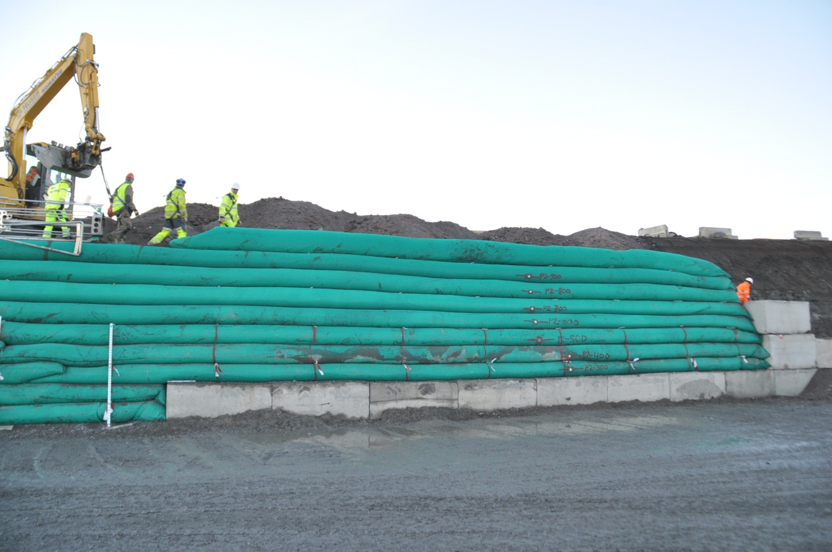Her ses den nye metode i form af en næsten færdig væg opbygget af geotekstil ”pølseskind” med fyld af Leca® letklinker. Væggen, der er et udsnit af en testvæg på i alt 30 meter lang og 4,5 meter høj, skal bruges til at stabilisere skråninger i vanskelige områder og terræn. Metoden spås stor succes!
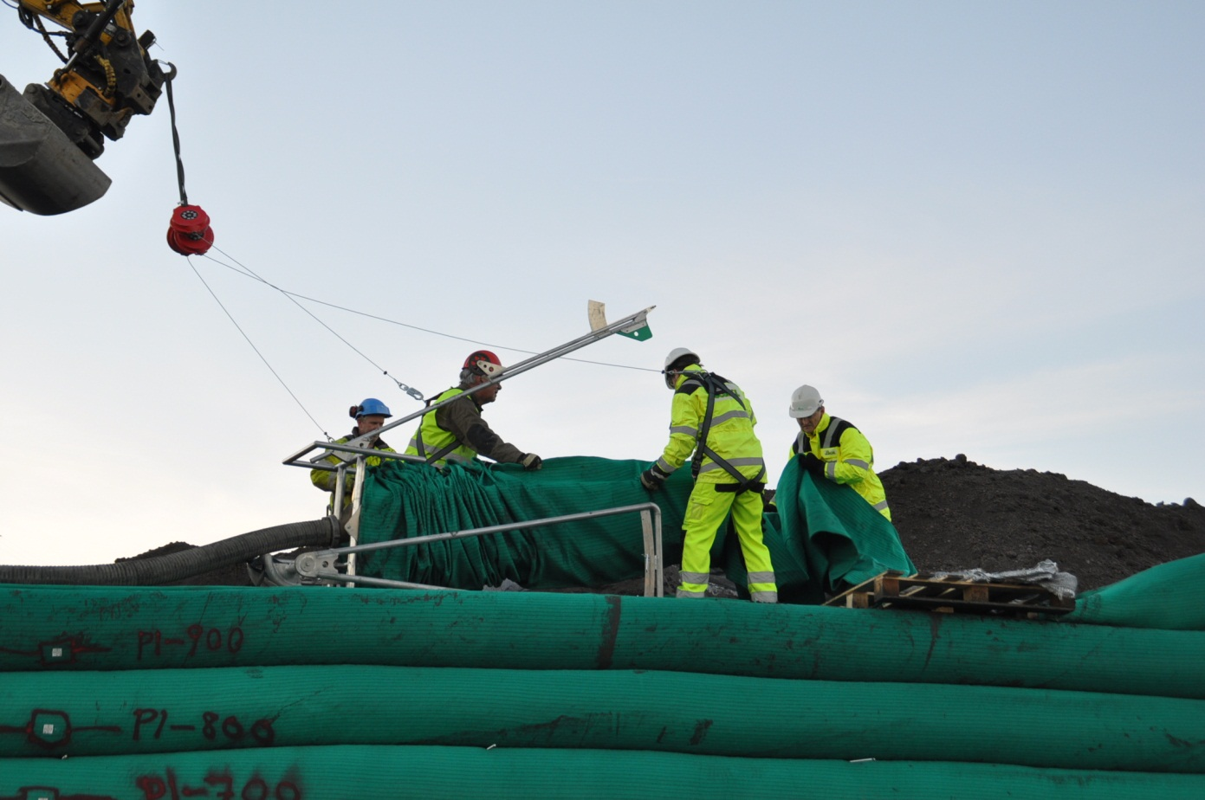Her fyldes geotekstilposerne ”pølseskindene” med Leca® letklinker ved hjælp af en specialudviklet slæde, som er let og enkel at arbejde med.

